製品別比較表（標準品との比較）
 | 後発品 |  |  | 標準品
商品名 | グリクラジド錠20mg「NP」 |  |  | グリミクロンHA錠20mg
販売会社名 | ニプロ株式会社
規格「一般名」 | 1錠中 「日本薬局方 グリクラジド」 20mg含有
薬効分類 | スルホニルウレア系経口血糖降下剤
薬 価 | 5.70円／錠 |  |  | 12.50円／錠
1錠薬価差 | 6.80円
効能･効果 | インスリン非依存型糖尿病（成人型糖尿病）  （ただし、食事療法・運動療法のみで十分な効果が得られない場合に限る。）  【標準品と同じ】
用法･用量 | グリクラジドとして、通常成人では1日40mgより開始し、1日1～2回（朝または朝夕）食前又は  食後に経口投与する。維持量は通常1日40～120mgであるが、160mgを超えないものとする。  【標準品と同じ】
添加物 | クロスカルメロースナトリウム、結晶セルロース、ヒドロキシプロピルセルロース、ステアリン酸マグネシウム、軽質無水ケイ酸、黄色三二酸化鉄 |  |  | 結晶セルロース、ヒドロキシプロピルセルロース、クロスカルメロースナトリウム、ステアリン酸マグネシウム、軽質無水ケイ酸、黄色五号
規制区分  貯 法 | 劇薬、処方箋医薬品  室温保存 3年 |  |  | 劇薬、処方箋医薬品  気密容器・室温保存 3年
製 剤 | 商品名 | 外 観 （重量，直径，厚さ） |  |  | 性 状 | 識別ｺｰﾄﾞ
製 剤 | グリクラジド錠20mg「NP」 | 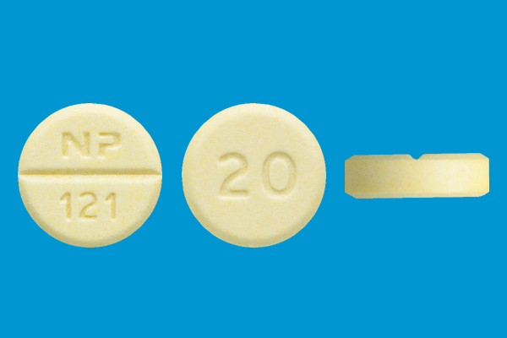  80mg 6.5mm 2.0mm |  |  | 淡黄色の割線入り素錠 | NP-121
製 剤 | 標準品20mg | 0.08g 6.5mm 2.1mm |  |  | うすいだいだい色の  割線入り素錠
薬物動態  (生物学的  同等性) | 溶出試験  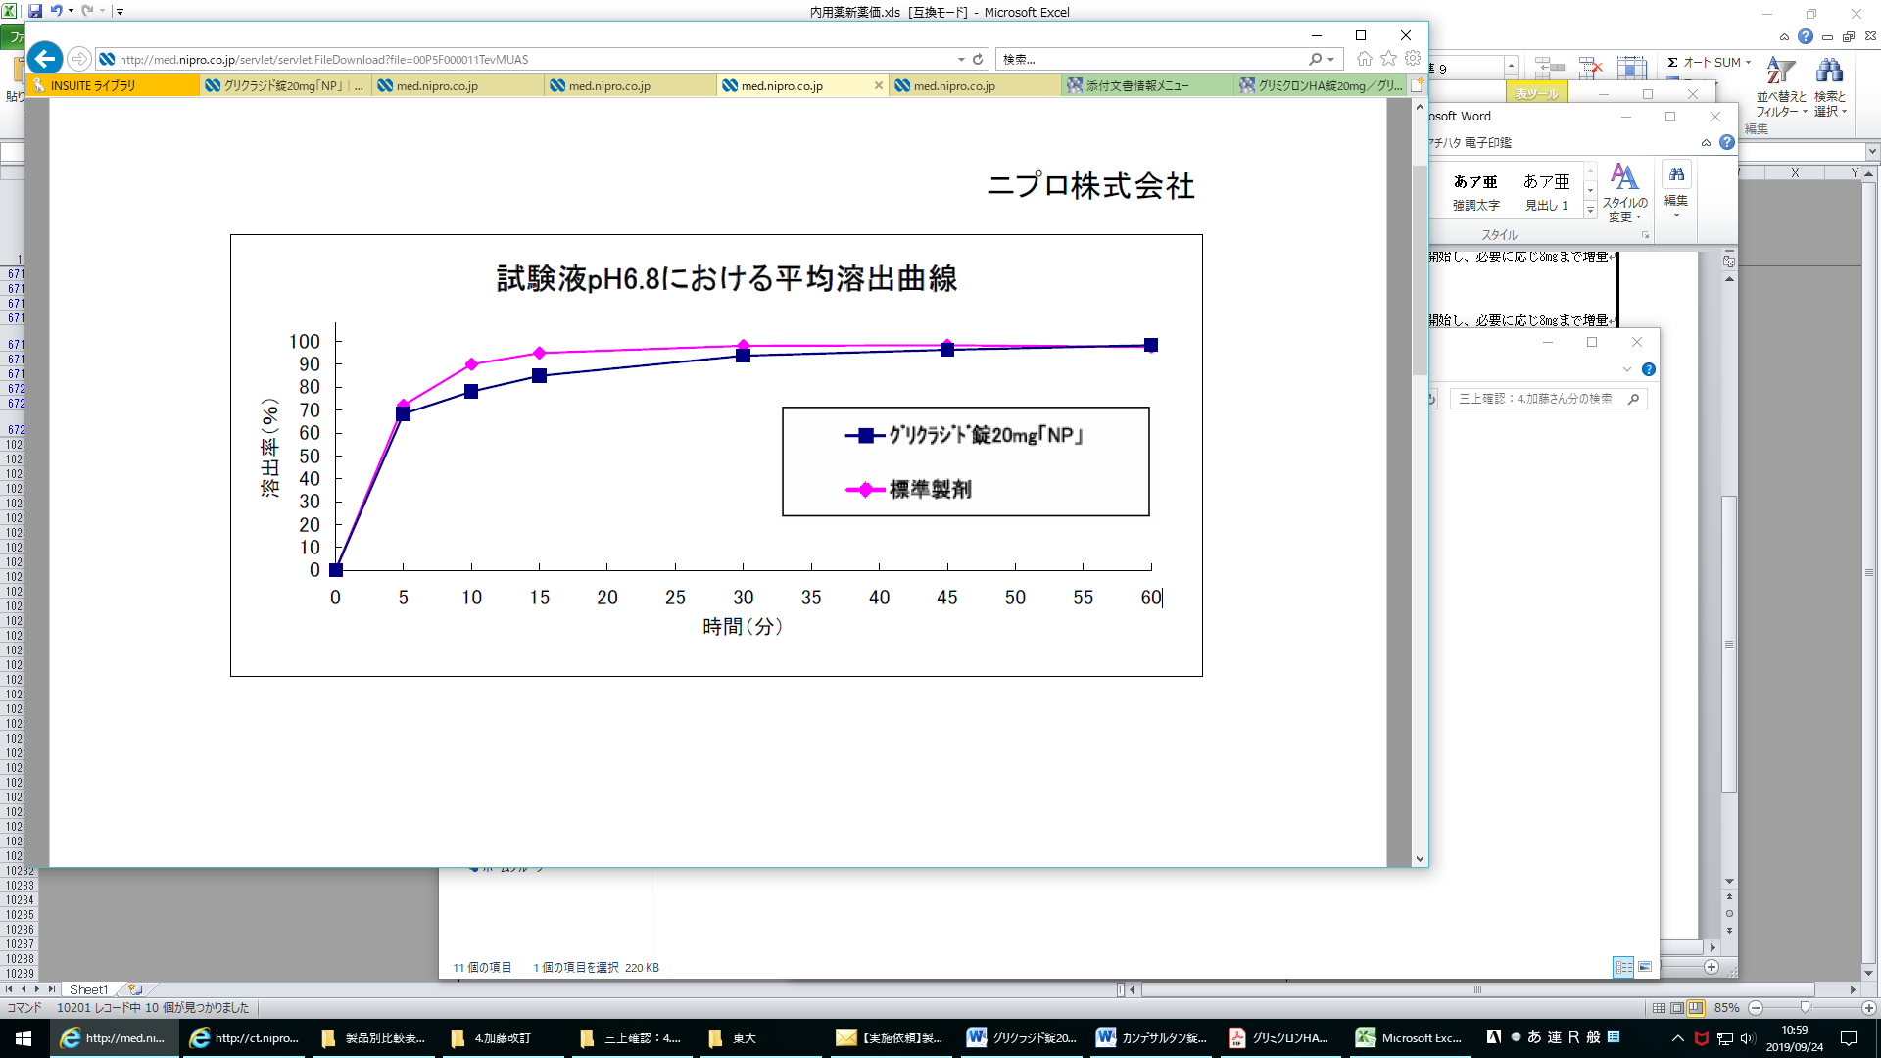  両製剤の溶出挙動は同等と判定された。 |  | 血中濃度比較試験  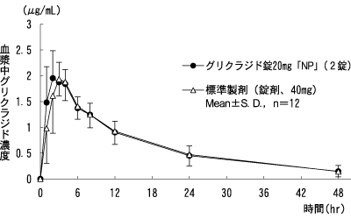  クロスオーバー法により本剤2錠と標準製剤1錠を単回経口投与し、生物学的に同等と判定された。
備考
担当者、連絡先

